Greek Spring recipes
- Traditional Greek Lettuce Salad- “Maroulosalata”

This is the traditional Greek lettuce salad - maroulosalata. It is fresh, delicious, simple to make, and a great side to or anything roasted or grilled.
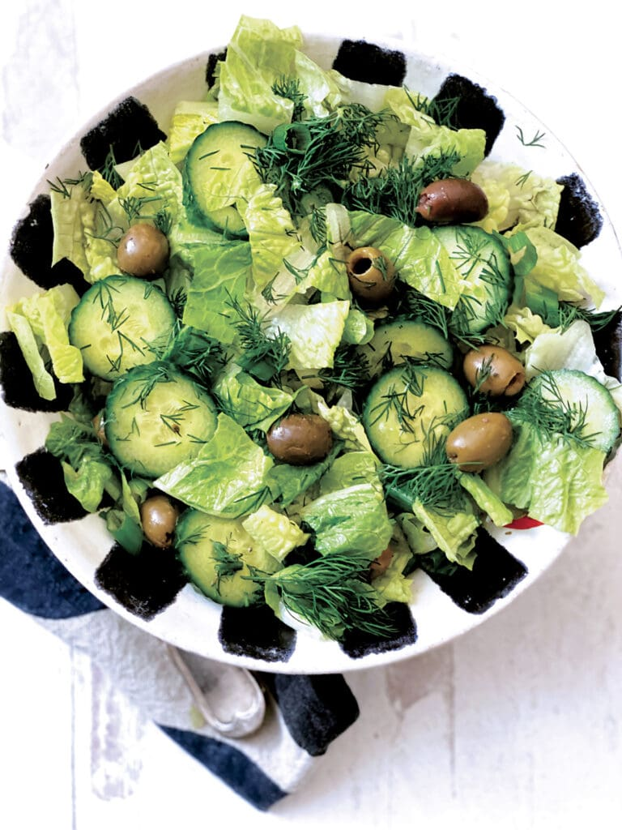
Ingredients:
- Lettuce hearts:
- Scallions: Sharp, with a little spicy, peppery flavor, they are milder than regular onions.
- Dill: The fragrant herb is a must for this salad.
- Cucumber: Mild, not bitter, and almost sweet with a thin edible skin.
- Extra virgin olive oil and red wine vinegar: It would not be a Greek salad without them!
Make the Greek lettuce salad dressing
In a bowl, whisk ⅓ cup of extra virgin olive oil, 4 tbsp red wine vinegar, and a pinch of salt.
Prepare the greens
Choose two tender and crunchy romaine lettuce hearts.
After washing leaves very well, let them drain in a colander and dry them on a paper towel. You can also use a salad spinner.
Chop lettuce in thin strips.
Slice the scallions-greens included.
Slice cucumber into coins. I like to keep the skin on. Roughly chop the dill sprigs.
Place all in a large salad bowl, and toss well with the dressing. Garnish with olives and few small dill sprigs.
Serve immediately.

1. Παραδοσιακή Ελληνική Σαλάτα Μαρούλι- «Μαρουλοσαλάτα»
Αυτή είναι η παραδοσιακή ελληνική σαλάτα μαρουλιού - μαρουλοσαλάτα. Είναι φρέσκο, νόστιμο, απλό στην παρασκευή και υπέροχη πλευρά ή οτιδήποτε ψητό ή ψητό.
Συστατικά:
- Καρδιές μαρούλι :
- Κρεμμύδια:
- Άνιθος:
- Αγγούρι: Ήπιο, όχι πικρό και σχεδόν γλυκό με λεπτό βρώσιμο δέρμα.
- Εξαιρετικό παρθένο ελαιόλαδο και ξύδι κόκκινου κρασιού:
Δεν θα ήταν ελληνική σαλάτα χωρίς αυτά!

Κάντε το dressing της ελληνικής σαλάτας μαρουλιού:
Σε ένα μπολ, χτυπήστε ελαφρά ⅓ φλιτζάνι έξτρα παρθένο ελαιόλαδο, 4 κουταλιές της σούπας ξύδι κόκκινου κρασιού και μια πρέζα αλάτι.
Προετοιμάστε τα χόρτα:
Επιλέξτε δύο τρυφερές και τραγανές καρδιές μαρούλι.
Μετά το πλύσιμο των φύλλων πολύ καλά, αφήστε τα να στραγγίσουν σε ένα σουρωτήρι και στεγνώστε τα σε μια χαρτοπετσέτα.
Κόψτε το μαρούλι σε λεπτές λωρίδες.
Κόβουμε τα πράσινα κρεμμύδια.
Κόψτε το αγγούρι σε ροδέλες.. Κόψτε τα κλαδάκια άνηθου.
Τοποθετήστε τα όλα σε ένα μεγάλο μπολ σαλάτας και ανακατέψτε καλά με το σάλτσα. Γαρνίρουμε με ελιές και λίγα μικρά κλαδάκια άνηθου.
Σερβίρετε αμέσως.

- Greek Spinach & Feta Cheese Pies

With Yogurt Sauce & Roasted Carrots

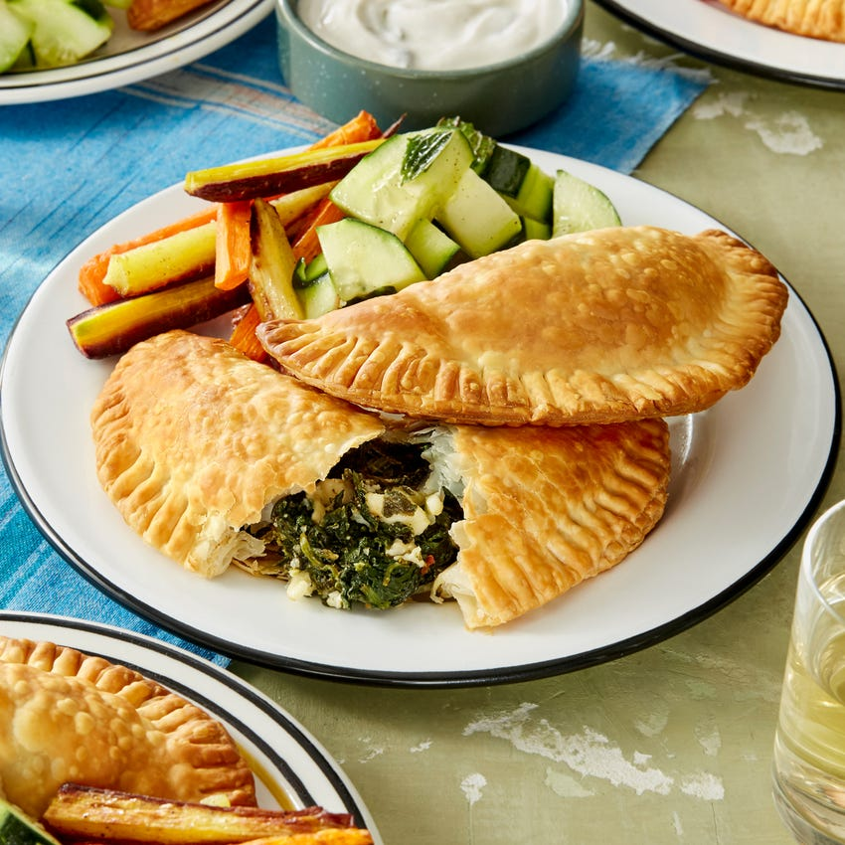
Ingredients:
- 1 cup Crumbled Feta Cheese
- ½ cup Plain Greek Yogurt
- 5 Carrots
- 2 cloves Garlic
- 2 Cucumbers
- 450 gr Spinach
- 1 bunch Mint
- ¼ tsp Crushed Red Pepper Flakes
- 1 Lemon

Prepare the ingredients:
Preheat the oven to 220°C. Wash and dry the fresh produce.

Make the filling:
In a large pan (nonstick, if you have one), heat 1 tablespoon of olive oil on medium-high until hot. Transfer the drained spinach to a cutting board; finely chop. Transfer to a bowl; season with salt and pepper. Add the cheese (breaking up any larger pieces before adding), half the garlic paste, and as much of the red pepper flakes as you'd like, depending on how spicy you'd like the dish to be. Stir to thoroughly combine; season with salt and pepper to taste.

Assemble the pies:
Lightly oil a sheet pan. Fill a small bowl with warm water. Place the pastry rounds on a clean, dry work surface. Spoon 3 tablespoons of the filling into the center of each round. Working 1 at a time, using your fingers, lightly moistens the edges of the rounds with water. Carefully fold the rounds in half over the filling, gently pressing out any air pockets.

Bake the pies & roast the carrots:
Place the carrots on a separate sheet pan. Drizzle with olive oil and season with salt and pepper. Toss to thoroughly coat. Arrange in a single, even layer. Bake the pies and seasoned carrots 16 to 18 minutes,.

Make the yogurt sauce & serve your dish:
While the pies and carrots continue to bake, in a bowl, combine the yogurt, remaining mint leaves (tearing just before adding), and the juice of the remaining lemon wedges; season with salt and pepper to taste. Divide the baked pies, roasted carrots, and cucumber salad among 4 dishes. Serve with the yogurt sauce on the side.
- Ελληνικά σπανακοπιτάκια και τυρί φέτα
Με σάλτσα γιαουρτιού και ψητά καρότα
Συστατικά:
- 1 φλιτζάνι θρυμματισμένο τυρί φέτας
- ½ φλιτζάνι απλό ελληνικό γιαούρτι
- 5 καρότα
- 2 σκελίδες σκόρδο
- 2 αγγούρια
- 450 γρ. Σπανάκι
- 1 δέσμη μέντα
- ¼ κουταλάκι του γλυκού πάπρικα
- 1 λεμόνι
Προετοιμάστε των συστατικών:
Προθερμάνετε το φούρνο στους 220 ° C. Πλύνετε και στεγνώστε τα λαχανικά
Προετοιμασία της γέμισης:
Σε μια μεγάλη κατσαρόλα (αντικολλητική, αν έχετε), ζεσταίνετε 1 κουταλιά της σούπας ελαιόλαδο μέχρι να ζεσταθεί. Μεταφέρετε το στραγγισμένο σπανάκι σε ένα ξύλο κοπής. ψιλοκόψτε. Μεταφορά σε μπολ με αλάτι και πιπέρι. Προσθέστε το τυρί (χωρίζοντας τυχόν μεγαλύτερα κομμάτια πριν προσθέσετε), τη μισή πάστα σκόρδου και όση ποσότητα κόκκινου πιπεριού θέλετε, ανάλογα με το πόσο πικάντικο θα θέλατε να είναι το πιάτο. Ανακατέψτε καλά. Καρικέψτε με αλάτι και πιπέρι βάσει της γεύσης σας.
Συναρμολογήστε τις πίτες:
Λαδώστε ελαφρά ένα ταψί. Γεμίστε ένα μικρό μπολ με ζεστό νερό. Τοποθετήστε τους γύρους ζύμης σε μια καθαρή, στεγνή επιφάνεια εργασίας. Βάλτε 3 κουταλιές της σούπας γέμισης στο κέντρο κάθε γύρου. Δουλεύοντας 1 κάθε φορά, χρησιμοποιώντας τα δάχτυλά σας, υγραίνει ελαφρά τις άκρες με νερό. Διπλώστε προσεκτικά τα πιτάκια πάνω από το γέμισμα, πιέζοντας απαλά.
Ψήστε τις πίτες και ψήστε τα καρότα:
Τοποθετούμε τα καρότα σε ξεχωριστό ταψί. Περιχύνουμε με ελαιόλαδο και αλατοπιπερώνουμε. Ψήστε τα πιτάκια και τα καρότα 16 έως 18 λεπτά.
Φτιάξτε τη σάλτσα γιαουρτιού και σερβίρετε το πιάτο σας:
Ενώ οι πίτες και τα καρότα ψήνονται, σε ένα μπολ, ανακατέψτε το γιαούρτι, τα υπόλοιπα φύλλα μέντας, και τον χυμό των υπόλοιπων λεμονιών. Καρικέψτε με αλάτι και πιπέρι βάσει της γεύσης σας. Μοιράστε τα πιτάκια, τα ψημένα καρότα και τη σαλάτα αγγουριού σε 4 πιάτα. Σερβίρετε με τη σάλτσα γιαουρτιού στο πλάι.

3. Greek Honey Sesame bars

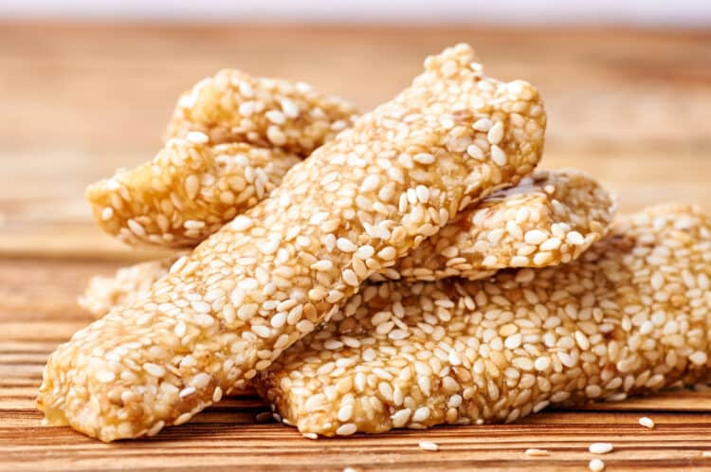
Ingredients
- 220g honey
- 220g sesame seeds
- a pinch of salt
- zest of 1 medium sized lemon

Instructions
To prepare this Greek honey sesame bars (Pasteli) recipe start by toasting the sesame seeds. Place a frying pan over high heat and add the sesame seeds. Toast them for 2-3 minutes until golden (not too brown). Remove the sesame seeds from the pan and set aside. Continue with the rest of the recipe quickly, so that the sesame seeds remain hot. Alternatively you can spread the sesame seeds in a pan and toast them in the oven at 180-190C.
In the same pan add the honey and bring to a boil, until it starts to foam. Add a pinch of salt and the toasted sesame seeds. Lower the heat to medium and stir constantly with a wooden spoon for about 3-5 minutes, until nicely coloured. Be careful not to burn the mixture.
Remove the pan from the heat, add the lemon zest and stir.
Line a round pan (22cm. diameter) with parchment paper and pour in the mixture. Be careful not to touch it, as it is very hot. Spread the mixture very well using a spoon.
Let the pasteli cool down for about 20 minutes and then cut into portions. If you let it cool completely then it would be harder to cut into pieces.

3. Μπάρα με σουσάμι με ελληνικό μέλι -Παστέλι
Συστατικά
- 220γρ μέλι
- 220g σουσάμι
- μια πρέζα αλάτι
- ξύσμα 1 μεσαίου μεγέθους λεμονιού

Οδηγίες
Για να ετοιμάσετε αυτή τη συνταγή (Παστέλι) ξεκινήστε ψήνοντας το σουσάμι. Τοποθετήστε ένα τηγάνι σε υψηλή φωτιά και προσθέστε το σουσάμι. Ψήστε το για 2-3 λεπτά μέχρι να ροδίσει (όχι πολύ καφέ). Αφαιρέστε το σουσάμι από το τηγάνι και αφήστε το στην άκρη. Συνεχίστε με την υπόλοιπη συνταγή γρήγορα, έτσι ώστε οι σπόροι σουσαμιού να παραμείνουν ζεστοί. Εναλλακτικά μπορείτε να απλώσετε το σουσάμι σε ένα τηγάνι και να το ψήσετε στο φούρνο στους 180-190C.
Στο ίδιο τηγάνι προσθέτουμε το μέλι και βράζουμε, μέχρι να αρχίσει να αφρίζει. Προσθέστε μια πρέζα αλάτι και το ψημένο σουσάμι. Χαμηλώστε τη φωτιά και ανακατεύετε συνεχώς με ένα ξύλινο κουτάλι για περίπου 3-5 λεπτά, έως ότου χρωματιστεί καλά. Προσέξτε να μην κάψετε το μείγμα.
Αφαιρέστε το τηγάνι από τη φωτιά, προσθέστε το ξύσμα λεμονιού και ανακατέψτε.
Στρώστε ένα στρογγυλό ταψί (διάμετρο 22 εκ.) με χαρτί περγαμηνής και ρίξτε το μείγμα. Προσέξτε να μην το αγγίξετε, καθώς είναι πολύ ζεστό. Απλώστε το μείγμα πολύ καλά χρησιμοποιώντας ένα κουτάλι.
Αφήστε το παστέλι να κρυώσει για περίπου 20 λεπτά και μετά κόψτε σε μερίδες. Εάν το αφήσετε να κρυώσει εντελώς τότε θα ήταν πιο δύσκολο να κοπεί σε κομμάτια.

